|  |  |  |  |  |
| --- | --- | --- | --- | --- |
| **C2_실습과제_15주** | **이름 :** | **이갑성** | **학번 :** | **20135151** |

* **강의내용**

1. 100 넘기기

#include <stdio.h>

#include <time.h>

#include <conio.h>

#include <stdlib.h>

#include <windows.h>

void intro_game(void);

void game_control(void);

int computer_number(int i, int com_array[]);

int user_number(int i, int user_array[]);

void number_display(int i, int com_array[], int user_array[], int sum);

void conclusion(int win);

void gotoxy(int x, int y);

void press_any_key(void);

int main(void){

srand((long)time(NULL));

intro_game();

game_control();

return 0;

}

void intro_game(void){ //게임 소개

system("cls");

printf("100을 넘어라 게임\n\n");

printf("컴퓨터와 사용자가 번갈아가며\n");

printf("숫자를 입력하되 1~10사이의 \n");

printf("중복되지 않는 숫자를 입력하여 \n\n");

printf("최초로 100을 넘기면 승자가 됩니다. \n\n");

printf("컴퓨터가 먼저 시작합니다. \n");

printf("아무키나 누르면 시작합니다.");

_getch();

}

int computer_number(int i, int com_array[]){ //컴퓨터 난수 생성, 중복된 난수는 다시 생성

int j, number;

again:;

number = rand() % 10 + 1;

for (j = 0; j < i; j++)

if (com_array[j] == number)

goto again;

com_array[i] = number;

return com_array[i];

}

int user_number(int i, int user_array[]){ //사용자 입력, 중복데이터는 입력 불가

int j, number;

int flag=1;

while (1)

{

gotoxy(1, 7);

printf("사용자 숫자 입력후 Enter>");

scanf("%d", &number);

for (j = 0; j < i; j++){

if (user_array[j] == number){

gotoxy(1, 8);

printf("중복된 숫자를 입력했습니다. \n");

break;

}

}

if (j == i)

break;

}

user_array[i] = number;

return user_array[i];

}

//입력한값과 생성한 난수, 합 출력

void number_display(int i, int com_array[], int user_array[], int sum){

int j;

gotoxy(1, 2);

printf("컴퓨터 숫자 : ");

for (j = 0; j <= i; j += 1)

printf("%2d ", com_array[j]);

gotoxy(1, 3);

printf("사용자 숫자 : ");

for (j = 0; j <= i; j += 1)

if (user_array[j] == 0)

continue;

else

printf("%2d ", user_array[j]);

gotoxy(1, 5);

printf("현재 합계 : %3d\n", sum);

}

void conclusion(int check){ //결과 출력

if (check == 1)

printf("컴퓨터가 이겼습니다. \n");

else

printf("사용자가 이겼습니다. \n");

}

void press_any_key(void){

gotoxy(1, 10);

printf("아무키나 누르시오..");

_getch();

}

void game_control(void){ //게임 제어

int max = 100;

int com_array[10] = { 0 }, user_array[10] = { 0 }, number;

int i, sum = 0, win;

for (i = 0; i<10; i += 1){

system("cls");

number = computer_number(i, com_array);

sum += number;

number_display(i, com_array, user_array, sum);

if (max<sum){

win = 1;

break;

}

number = user_number(i, user_array);

sum += number;

number_display(i, com_array, user_array, sum);

if (max<sum){

win = 2;

break;

}

press_any_key();

}

conclusion(win);

}

void gotoxy(int x, int y){

COORD Pos = { x - 1, y - 1 };

SetConsoleCursorPosition(GetStdHandle(STD_OUTPUT_HANDLE), Pos);

}

|  |
| --- |
| <결과> |

1. 도형 출력 및 회전

int main(void){

int shape1[3][3] = { 0, 1, 0,

0, 1, 0,

1, 1, 1 };

print_shape(shape1);

printf("오른쪽으로 회전");

_getch();

system("cls");

rotation_right(shape1);

print_shape(shape1);

return 0;

}

void rotation_right(int m[][3]){ //시계 방향으로 도형 회전

int i, j;

int temp[3][3];

for (i = 0; i < 3; i++){

for (j = 0; j < 3; j++){

//시계 방향으로 회전한 결과를 임시 배열에 저장

temp[j][2 - i] = m[i][j]; }

}

for (int i = 0; i < 3; i++){

for (int j = 0; j < 3; j++){

m[i][j] = temp[i][j]; //임시 배열에 저장된 결과를 배열m 에 저장

}

}

}

void print_shape(int m[][3]){ //도형 출력

int i, j;

int x = 2, y = 2;

for (i = 0; i<3; i++){

gotoxy(x, y + i);

for (j = 0; j<3; j++)

if (m[i][j] == 1)

printf("■");

else

printf(" ");

printf("\n");

}

}

|  |
| --- |
| <결과> |

1. 움직이는 광고판

#define _CRT_SECURE_NO_WARNINGS

#include <stdio.h>

#include <stdlib.h>

#include <string.h>

#include <windows.h>

void moving_character_signboard(char file_name[], int line_length); //문자 이동 함수

void gotoxy(int x, int y);

void draw_rectangle(int c, int r); //사각형 출력 함수

int main(void){

char file_name[20];

int line_length;

printf("움직이는 글자 광고판\n\n");

printf("광고내용이 들어있는 파일 이름을\n");

printf("입력하고 Enter>");

scanf("%s", file_name);

printf("광고판에 표시할 문자수를 \n");

printf("입력하고 Enter>");

scanf("%d", &line_length);

moving_character_signboard(file_name, line_length);

return 0;

}

void moving_character_signboard(char file_name[], int line_length){

char *ptr, chr[121];

int i, j, length, count = 0, countx;

FILE *fp;

ptr = (char *)malloc(line_length);

gotoxy(1, 9);

draw_rectangle(line_length / 2, 1);

if ((fp = fopen(file_name, "r")) == NULL){

printf("file open error!");

exit(1);

}

while (!feof(fp)){

//부분 1의 처리

fgets(chr, 120, fp);

length = strlen(chr);

ptr[line_length] = '\0';

for (j = 0; j<line_length; j++){

count = 0;

for (i = 0; i<line_length - j - 1; i++)

ptr[i] = ' ';

for (i = line_length - j - 1; i<line_length; i++){

ptr[i] = chr[count];

count++;

}

gotoxy(3, 10);

Sleep(200);

printf("%s", ptr);

}

count = 1; //부분 2의 처리

//for (j = line_length; j<length; j++) {

while (1){

countx = 0;

for (i = count; i<count + line_length; i++){

ptr[countx] = chr[i];

countx++;

}

count++;

if ((length - line_length) <= count)

break;

gotoxy(3, 10);

Sleep(200);

printf("%s", ptr);

}

//부분 3의 처리

for (j = 0; j<line_length; j++){

for (i = 0; i<line_length - j - 1; i++)

ptr[i] = ptr[i + 1];

for (i = line_length - j - 1; i<line_length; i++)

ptr[i] = ' ';

gotoxy(3, 10);

Sleep(200);

printf("%s", ptr);

}

} //while 끝

gotoxy(1, 12);

fclose(fp);

} //함수 끝

void draw_rectangle(int c, int r){

int i, j;

unsigned char a = 0xa6;

unsigned char b[7];

for (i = 1; i<7; i++)

b[i] = 0xa0 + i;

printf("%c%c", a, b[3]);

for (i = 0; i<c; i++)

printf("%c%c", a, b[1]);

printf("%c%c", a, b[4]);

printf("\n");

for (i = 0; i<r; i++){

printf("%c%c", a, b[2]);

for (j = 0; j<c; j++)

printf(" ");

printf("%c%c", a, b[2]);

printf("\n");

}

printf("%c%c", a, b[6]);

for (i = 0; i<c; i++)

printf("%c%c", a, b[1]);

printf("%c%c", a, b[5]);

printf("\n");

}

void gotoxy(int x, int y){

COORD Pos = { x - 1, y - 1 };

SetConsoleCursorPosition(GetStdHandle(STD_OUTPUT_HANDLE), Pos);

}

|  |
| --- |
| <결과> |

* 프로그램 과제

1. 위에서 제시된 1번 예제 프로그램을 컴퓨터가 아닌 두 사람이 번갈아 입력하면서 게임의 승자를 구분하도록 수정하시오.

|  |
| --- |
| <소스>  #include <stdio.h>  #include <time.h>  #include <conio.h>  #include <stdlib.h>  #include <windows.h>  void intro_game(void);  void game_control(void);  int player1_number(int i, int user_array[]);  int player2_number(int i, int user_array[]);  void number_display(int i, int com_array[], int user_array[], int sum);  void conclusion(int win);  void gotoxy(int x, int y);  void press_any_key(void);  int main(void){  srand((long)time(NULL));  intro_game();  game_control();  return 0;  }  void intro_game(void){ //게임 소개  system("cls");  printf("100을 넘어라 게임\n\n");  printf("Player1와 Player2가 번갈아가며\n");  printf("숫자를 입력하되 1~10사이의 \n");  printf("중복되지 않는 숫자를 입력하여 \n\n");  printf("최초로 100을 넘기면 승자가 됩니다. \n\n");  printf("Player1가 먼저 시작합니다. \n");  printf("아무키나 누르면 시작합니다.");  _getch();  }  int player1_number(int i, int user_array[]){ //Player1 입력, 중복데이터는 입력 불가  int j, number;  int flag=1;  while (1)  {  gotoxy(1, 7);  printf("Player1 숫자 입력후 Enter>");  scanf("%d", &number);  for (j = 0; j < i; j++){  if (user_array[j] == number){  gotoxy(1, 8);  printf("중복된 숫자를 입력했습니다. \n");  break;  }  }  if (j == i)  break;  }  user_array[i] = number;  return user_array[i];  }  int player2_number(int i, int user_array[]){ //Player2 입력, 중복데이터는 입력 불가  int j, number;  int flag=1;  while (1)  {  gotoxy(1, 7);  printf("Player2 숫자 입력후 Enter>");  scanf("%d", &number);  for (j = 0; j < i; j++){  if (user_array[j] == number){  gotoxy(1, 8);  printf("중복된 숫자를 입력했습니다. \n");  break;  }  }  if (j == i)  break;  }  user_array[i] = number;  return user_array[i];  }  //입력한값과 생성한 난수, 합 출력  void number_display(int i, int com_array[], int user_array[], int sum){  int j;  gotoxy(1, 2);  printf("컴퓨터 숫자 : ");  for (j = 0; j <= i; j += 1)  printf("%2d ", com_array[j]);  gotoxy(1, 3);  printf("사용자 숫자 : ");  for (j = 0; j <= i; j += 1)  if (user_array[j] == 0)  continue;  else  printf("%2d ", user_array[j]);  gotoxy(1, 5);  printf("현재 합계 : %3d\n", sum);  }  void conclusion(int check){ //결과 출력  if (check == 1)  printf("컴퓨터가 이겼습니다. \n");  else  printf("사용자가 이겼습니다. \n");  }  void press_any_key(void){  gotoxy(1, 10);  printf("아무키나 누르시오..");  _getch();  }  void game_control(void){ //게임 제어  int max = 100;  int player1_array[10] = { 0 }, player2_array[10] = { 0 }, number;  int i, sum = 0, win;    for (i = 0; i<10; i += 1){  system("cls");  number_display(i, player1_array, player2_array, sum);  number = player1_number(i, player1_array); //player1 숫자 입력  sum += number;  number_display(i, player1_array, player2_array, sum);  if (max<sum){  win = 1;  break;  }  number = player2_number(i, player2_array); //player2 숫자 입력  sum += number;  number_display(i, player1_array, player2_array, sum);  if (max<sum){  win = 2;  break;  }  press_any_key();  }  conclusion(win);  }  void gotoxy(int x, int y){  COORD Pos = { x - 1, y - 1 };  SetConsoleCursorPosition(GetStdHandle(STD_OUTPUT_HANDLE), Pos);  } |
| <결과> |

1. 2번 예제 프로그램을 ‘시계 반대 방향’, ‘상하 대칭’으로 회전할 수 있도록 수정하시오

|  |
| --- |
| <소스>  #include <stdio.h>  #include <stdlib.h>  #include <conio.h>  #include <windows.h>  void rotation_clock_reverse(int);  void rotation_upDown(int);  void print_shape(int m[][3]);  void gotoxy(int x, int y);  int main(void){  int shape1[3][3] = { 0, 1, 0,  0, 1, 0,  1, 1, 1 };  print_shape(shape1);  printf("시계반대방향으로 회전");  _getch();  system("cls");  rotation_clock_reverse(shape1);  printf("상하대칭방향으로 회전");  _getch();  system("cls");  rotation_upDown(shape1);  return 0;  }  void rotation_clock_reverse(int m[][3]){ //시계반대 방향으로 도형 회전  int i, j;  int temp[3][3];  for (i = 0; i < 3; i++){  for (j = 0; j < 3; j++){  temp[2-j][i] = m[i][j];  }  }  print_shape(temp); //회전된 도형을 print  }  void rotation_upDown(int m[][3]) //상하대칭 방향으로 도형 회전  {  int i, j;  int temp[3][3];  for(i = 0; i < 3; i++)  {  for(j = 0; j < 3; j++)  {  temp[2-i][j] = m[i][j];  }  }  print_shape(temp); //회전된 도형을 print  }  void print_shape(int m[][3]){ //도형 출력  int i, j;  int x = 2, y = 2;  for (i = 0; i<3; i++){  gotoxy(x, y + i);  for (j = 0; j<3; j++)  if (m[i][j] == 1)  printf("■");  else  printf(" ");  printf("\n");  }  }  void gotoxy(int x, int y){  COORD Pos = { x - 1, y - 1 };  SetConsoleCursorPosition(GetStdHandle(STD_OUTPUT_HANDLE), Pos);  } |
| <결과> |

1. 다음과 같은 디지털 숫자를 출력하는 프로그램을 작성하시오.

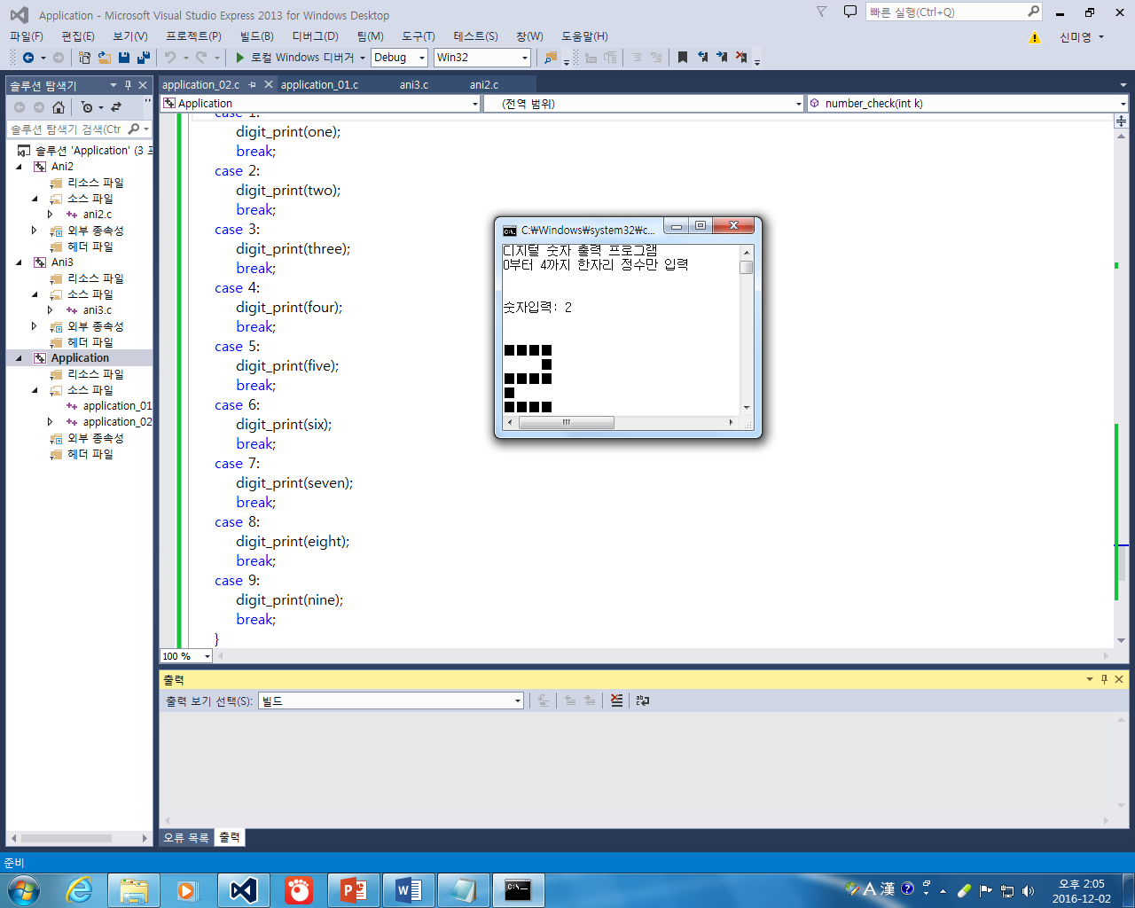

|  |
| --- |
| <소스>  #include <stdio.h>  #include <stdlib.h>  #include <conio.h>  #include <windows.h>  void print_shape(int m[4][5]);  void gotoxy(int x, int y);  int main(void){  int shape0[5][4] = {  0, 1, 1, 0,  1, 0, 0, 1,  1, 0, 0, 1,  1, 0, 0, 1,  0, 1, 1, 0  };  int shape1[5][4] = {  0, 0, 1, 0,  0, 1, 1, 0,  0, 0, 1, 0,  0, 0, 1, 0,  0, 1, 1, 1  };  int shape2[5][4] = {  1, 1, 1, 1,  0, 0, 0, 1,  1, 1, 1, 1,  1, 0, 0, 0,  1, 1, 1, 1  };  int shape3[5][4] = {  1, 1, 1, 1,  0, 0, 0, 1,  1, 1, 1, 1,  0, 0, 0, 1,  1, 1, 1, 1  };  int shape4[5][4] = {  0, 0, 1, 0,  0, 1, 1, 0,  1, 1, 1, 1,  0, 0, 1, 0,  0, 0, 1, 0  };    int num;  printf("디지털 숫자 출력 프로그램\n");  printf("0부터 4까지 한자리 정수만 입력\n\n\n");  printf("숫자 입력: ");  scanf("%d", &num);    switch(num)  {  case 0: print_shape(shape0);  break;  case 1: print_shape(shape1);  break;  case 2: print_shape(shape2);  break;  case 3: print_shape(shape3);  break;  case 4: print_shape(shape4);  break;  default:  break;  }  return 0;  }  void print_shape(int m[][4]){ //도형 출력  int i, j;  system("cls");  for (i = 0; i<5; i++){  for (j = 0; j<4; j++)  {  if (m[i][j] == 1)  printf("■");  else  printf(" ");  }  printf("\n");  }  }  void gotoxy(int x, int y){  COORD Pos = { x - 1, y - 1 };  SetConsoleCursorPosition(GetStdHandle(STD_OUTPUT_HANDLE), Pos);  } |
| <결과> |

1. 3번 예제 프로그램에서 광고판을 두 개 표시하여 서로 다른 내용의 광고를 표시하도록 프로그램을 수정하시오.

|  |
| --- |
| <소스>  #define _CRT_SECURE_NO_WARNINGS  #include <stdio.h>  #include <stdlib.h>  #include <string.h>  #include <windows.h>  void moving_character_signboard(char file_name[], int line_length); //문자 이동 함수  void gotoxy(int x, int y);  void draw_rectangle(int c, int r); //사각형 출력 함수  int main(void)  {  char file_name[20];  int line_length;    printf("움직이는 글자 광고판\n\n");  printf("광고내용이 들어있는 파일 이름을\n");  printf("입력하고 Enter>");  scanf("%s", file_name);  printf("광고판에 표시할 문자수를 \n");  printf("입력하고 Enter>");  scanf("%d", &line_length);  moving_character_signboard(file_name ,line_length);  return 0;  }  void moving_character_signboard(char file_name[], int line_length){  char *ptr, *ptr2, chr[121], chr2[121];  int i, j, length, count = 0, countx, length2, count2 = 0, countx2;  FILE *fp;  //저장 공간 만들어주기  ptr = (char *)malloc(line_length);  ptr2 = (char *)malloc(line_length);  gotoxy(1, 9);    //화면에 나올 사각형 만들어주기  draw_rectangle(line_length / 2, 1);  draw_rectangle(line_length / 2, 1);  //파일 열어주기  if ((fp = fopen(file_name, "r")) == NULL){  printf("file open error!");  exit(1);  }  while (!feof(fp)){  //부분 1의 처리  fgets(chr, 120, fp);  fgets(chr2, 120, fp);  length = strlen(chr);  length2 = strlen(chr2);  ptr[line_length] = '\0';  ptr2[line_length] = '\0';  for (j = 0; j<line_length; j++){  count = 0;  count2 = 0;  for (i = 0; i<line_length - j - 1; i++){  ptr[i] = ' ';  ptr2[i] = ' ';  }  for (i = line_length - j - 1; i<line_length; i++){  ptr[i] = chr[count];  ptr2[i] = chr2[count2];  count++;  count2++;  }  gotoxy(3, 10);  Sleep(200);  printf("%s", ptr);  gotoxy(3, 13);  Sleep(200);  printf("%s", ptr2);  }    //==================부분 1의 끝========================  count = 1; //부분 2의 처리  count2 = 1; //부분 2의 처리  //for (j = line_length; j<length; j++) {  while (1){  countx = 0;  countx2 = 0;  for (i = count; i<count + line_length; i++){  ptr[countx] = chr[i];  ptr2[countx2] = chr2[i];  countx++;  countx2++;  }  count++;  count2++;  if ((length - line_length) <= count)  break;  if ((length2 - line_length) <= count2)  break;  gotoxy(3, 10);  Sleep(200);  printf("%s", ptr);  gotoxy(3, 13);  Sleep(200);  printf("%s", ptr2);  }    //==================부분 2의 끝========================  //부분 3의 처리  for (j = 0; j<line_length; j++){  for (i = 0; i<line_length - j - 1; i++){  ptr[i] = ptr[i + 1];  ptr2[i] = ptr2[i + 1];  for (i = line_length - j - 1; i<line_length; i++){  ptr[i] = ' ';  ptr2[i] = ' ';  }  gotoxy(3, 10);  Sleep(200);  printf("%s", ptr);  gotoxy(3, 13);  Sleep(200);  printf("%s", ptr2);    }  }    //==================부분3의 끝=======================      } //while 끝  gotoxy(1, 12);  fclose(fp);  } //함수 끝  void draw_rectangle(int c, int r){  int i, j;  unsigned char a = 0xa6;  unsigned char b[7];  for (i = 1; i<7; i++)  b[i] = 0xa0 + i;  printf("%c%c", a, b[3]);  for (i = 0; i<c; i++)  printf("%c%c", a, b[1]);  printf("%c%c", a, b[4]);  printf("\n");  for (i = 0; i<r; i++){  printf("%c%c", a, b[2]);  for (j = 0; j<c; j++)  printf(" ");  printf("%c%c", a, b[2]);  printf("\n");  }  printf("%c%c", a, b[6]);  for (i = 0; i<c; i++)  printf("%c%c", a, b[1]);  printf("%c%c", a, b[5]);  printf("\n");  }  void gotoxy(int x, int y){  COORD Pos = { x - 1, y - 1 };  SetConsoleCursorPosition(GetStdHandle(STD_OUTPUT_HANDLE), Pos);  } |
| <결과> |